教你如何从一台电脑拷东西到另一台电脑
2010-04-23 17:13:50| 分类： sql sever | 标签： |字号大中小 订阅
上次电脑中毒了，得重装系统了，需要把整个磁盘格掉，但是又舍不得我的那么多软件（花了好长时间才下下来的，而且有的还蛮重要的），得想办法把它们拷下来，但是哪有这么大的U盘呢？自己又没有移动硬盘，这可如何是好啊！怎么办呢？想到其实移动硬盘不就相当于一块硬盘用一根数据线跟电脑相连吗？那能不能把一台电脑的硬盘当另一台电脑的硬盘用呢？查了一下资料，得到了肯定的答案！就开始实施了，到网上去看了一下，看了半天也没看出个究竟，最后问了一下一个朋友，从他那里得到了一点启发，自己又到图书馆去查了一下资料，一综合，果真实现了，当时别提有多高兴了，虽然说我是学计算机的，但是你要知道当时我们还根本没接触计算机网络，对计算机网络是一窍不通！觉得这个方法还是蛮实用的，就写出来，供大家参考参考，或许用得着！我觉得还是写详细了，能够看明白的，就算对计算机一窍不通的人也能照着搞定，毕竟到网上去找的还是蛮杂的，这样说的也有，那样说的也有。以下是具体步骤：（还有不懂的可以给我留言）
1.右击“网上邻居”选“属性”，右击“本地连接”选“属性”，接着选中“Inernet协议（TCP/IP）”
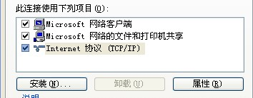
点下面的“属性”选项，弹出如下对话框：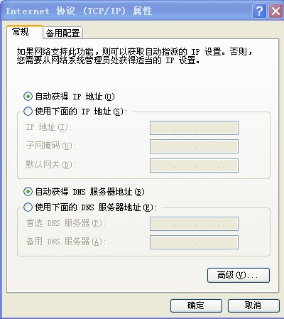
选中“使用下面的IP地址”，在下面的“IP地址”栏中输入192.168.A.B，（A，B是自己随便输的，只要在0~255间就可以），然后双击一下下面的“子网掩码”栏，会自动出现一串数字，其他的不要管，点确定，确定，回到桌面。
2.对乙电脑做同样的设置，但要注意，IP地址栏中192.168.A这三个字段必须要一样，后面的一个不能一样，否则会有冲突！
3.设置两台电脑在同一个工作组内。甲乙两台电脑必须要在同一个工作组内，不然的话也会有问题的，如何设置这个呢？右击“我的电脑”选“属性”，将打开的对话框切换到“计算机名”选项，如下：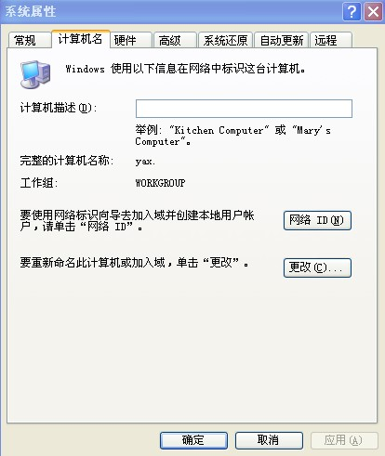
单击“更改”按钮，找到如下所示的画面：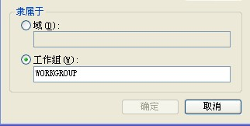
将两台计算机的”工作组”该为同一个，通常只需改一个，有时不需要改。在这里，顺便把A的计算机名记录下来，后面要用到的（也可记录B的，这取决于你要把那台电脑共享，我这里是共享A电脑）。
3.双击打开A电脑的“我的电脑”，右击你需要共享的磁盘如D盘，选择“共享与安全”选项，选择如下所示的位置：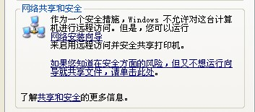
单击下面一个加了横线的，在出现的对话框中选择“只启用文件共享”，出现的对话框中的一部分如下：
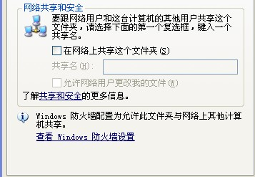
勾选“在网络上共享这个文件夹” ，此时下面的“允许网络用户更改我的文件”也变为可用，如果你允许别人对D盘进行粘贴复制删除之类的操作就选中该项。单击确定按钮，一路确定下来，回到桌面。
4.右击B电脑的“网上邻居”，选择“搜索计算机”，出项搜索计算机的窗口，如下
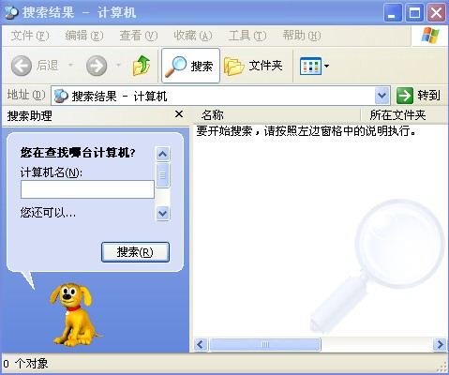
在“计算名”文本框中输入步骤2中记录的A的计算机名，点击搜索，直到搜索到为止，至此，可以关闭该窗口了。
5.回到桌面后，右击“我的电脑”选择“映射网络驱动器”选项，选“浏览”选项，如下：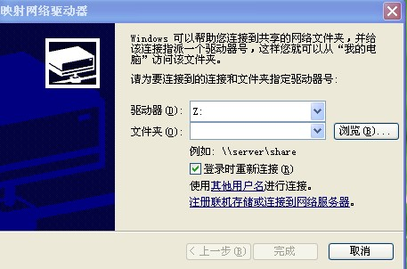
出现如下所示的对话框：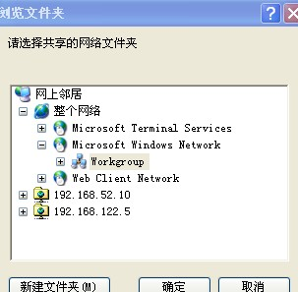
选择“workgroup“，双击打开，选中A电脑，再次双击打开，选择D盘，确定，完成，设置完毕！
至此，便可在B电脑上操作A电脑的D盘了，就像操作自己电脑的磁盘一样了！有时会出现找到了A电脑但是打不开D盘的情况，此时可以尝试将A电脑的防火墙关闭试一下。有时防火墙的开启会导致这种情况的发生。
当不再需要共享时，只需在B电脑“我的电脑“中右击A电脑的磁盘选择”断开网络驱动器“即可。
此方法使用于两台电脑通过一个集线器（hub）相连接入宽带，对多台电脑也是适用的，只用它们是公用一个hub即可！
但有时还会遇到另外一种情况，那就是，这两台电脑隔得比较远，直接不是通过一个hub联网的，但是每台电脑都连接了一个hub，此时该怎么办呢？也是比较简单的，用一根网线将这两个hub相连，进行如上的设置即可，但是在步骤4中会直接搜到该计算机和共享的那个磁盘，在映射网络驱动器中反而找不到A电脑的D盘，此时只需双击找到的共享磁盘（A的D盘），如果A设置了账户密码的话还会提示你输入账户名和密码，输入账户名和密码后即可打开共享的D盘，直接从这里复制粘贴你所需的东西即可！
六种方法：

把文件从一台电脑复制到另外一台电脑六种方法：
1.两台电脑接路由，把要拷贝的电脑文件设为共享，另一台登陆拷贝。
2.拷贝电脑的硬盘拆下与另一台电脑硬盘串连（需要一点技术不过要比办法1速度快）

3.用一根交叉线做连线,实现两台机子的共享操作.

4.连通以后可以用用GHOST里面有一个硬盘对拷.

5.如果只有小的移动硬盘，或者mp3，你可以用winzip的分卷压缩方法，把大文件分成数个小文件，然后一个个copy到目标电脑再解压缩的.

6.借一个优盘或移动硬盘什么的，进行东西的转放.

你好，可以把这问题归结为文件备份的问题。
电脑间的文件备份主要有以下几种
一、通过第三方介质(如U盘或者移动硬盘)
二、硬盘间的对拷，把两台电脑的硬盘接到同一台电脑上拷贝，如果不懂主、从盘跳线你就只需把接光驱的数据线拔掉接另一块硬盘就不用跳线了。（这种方法最快如果是整个硬盘的对拷可以用GHOST软件来完成）
三、网络备份方法，网络备份又可分为以下几种方法：
1、备份的两台电脑是在同一网络中的，可以直接用网络共享的方式来完成文件的拷贝和备份。（如果两台电脑之间没有网络但都装有网卡，那你可以做一条或者买一条交叉线（用来直接连接两台计算机的网络接线）连接好两台计算机后把IP设置下就可以共享备份了（可设置为同一网段的两个IP，如192.168.0.1 192.168.0.2)
2、通过网络介质，可先将你计算机上需用要备份的文件都放到一个文件夹内然后通过压缩软件压缩成一个文件。接着把这一压缩文件通过QQ传送或者先放到邮箱的网络存储中再用另一计算机通过网络将文件下载到本地。
四、那就是在计算机上装个DVD刻录机，然后将文件刻到DVD光盘上就可以拷到别的计算机上了（一片DVD光盘可刻录几G的文件哦）
帮助了你提升了我，祝你好运。有空可以点我的名字进我的首页加水哦。
如果能把两个电脑放在同一个局域网里，之后可以用飞鸽传书软件，实现文件传送。如果两台电脑不在一个局域网里，但是都能上网，可以去到网上找相关的专门传送文件的软件。 补充说明 ：如果两台机器通过同一个路由器上网。那么这样做。 点击桌面上的网上邻居，在点里面的查看网络连接，再右键本地连接，选择属性里的internet协议（Tcp/Ip）在点这个的属性。里面设置ip，用自动获取或者自己手动改，ip一般设置成192.168.1.3（另一个机子设置192.168.1.4只要最后一位不一样且不要设置成192.168.1.1）子网掩码设成255.255.255.0.默认网关设置成192.168.1.1，DNS可以不设置。之后两个机子都按照飞鸽传书软件。都运行飞鸽传书。之后就可以看着软件上的说明传文件了。（安装飞鸽传书时，可以看下readme看下使用说明）如果两台机器没有上网，且都有网卡。那么用一根网线连接两个电脑的网卡接口。之后把你要传的文件右键，上面有一个选择性是共享。点了后按照说明做，就行了。

如何查IP地址？
